附件2

宁夏残疾人康复中心自主公开招聘报名指南

一、登录界面:

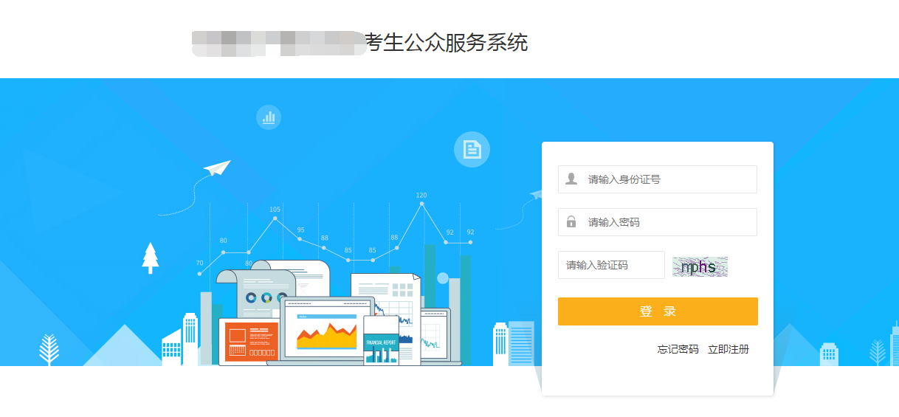

1.忘记密码：忘记密码考生从此处找回。

2.立即注册：未曾进行注册的考生在此处注册。

登陆后界面如下：

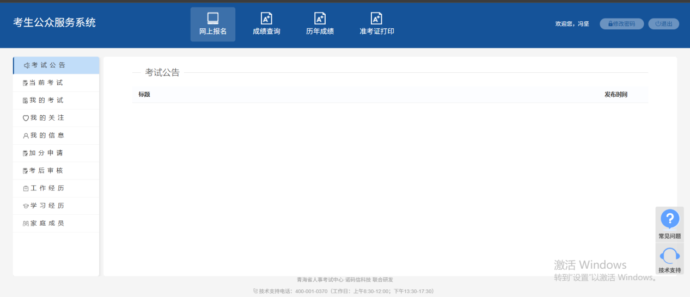

二、考生报名

1.找到正在进行的报名，界面如下：

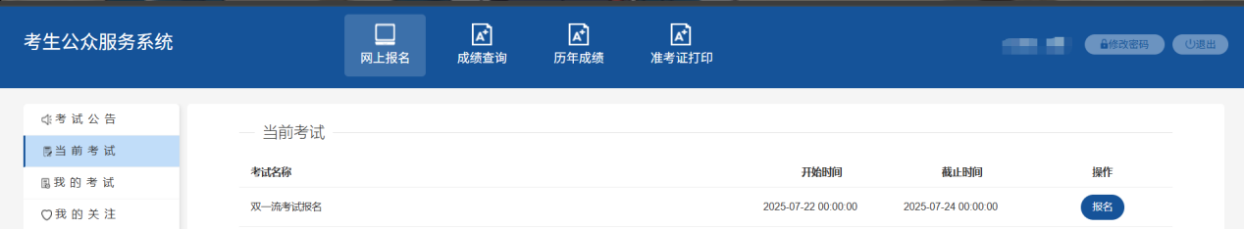

2.考生根据流程去进行报名

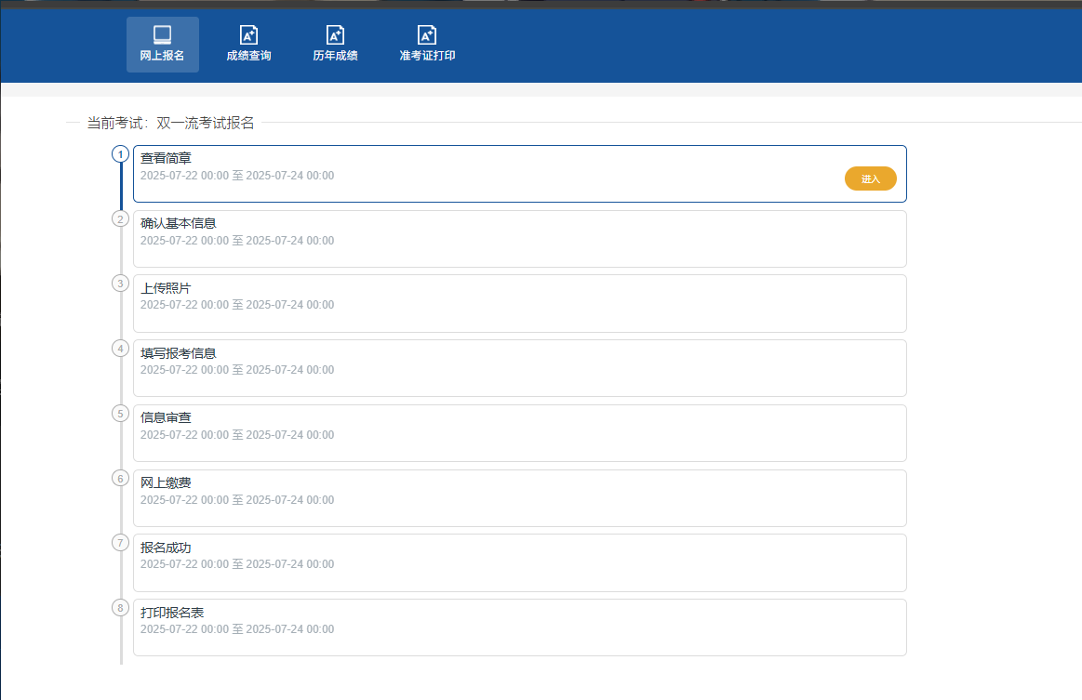

3.信息审查环节

考生填写完报考信息后，需等待单位审核，审查结果可在信息审查流程里面查看如下图所示：

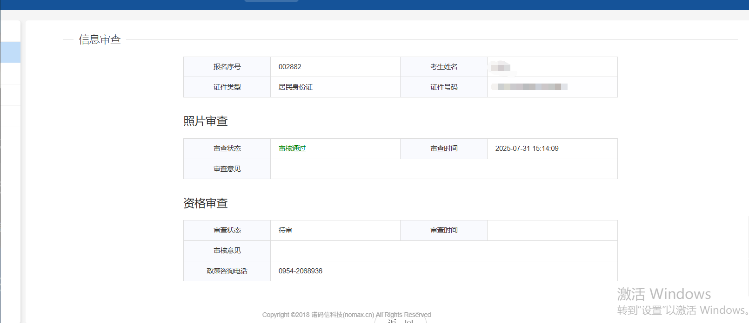

4.完成流程

考生完成剩下报名流程即报名成功。